Конспект занятия в старшей группе №9
Тема: «Покормите птиц зимой»

Цель: формировать у детей обобщенное представление о зимующих птицах; развивать познавательный интерес у детей к жизни зимующих птиц; воспитывать заботливое отношение к птицам, желание помогать им в трудных зимних условиях.
Задачи:
• расширять представления детей о характерных особенностях жизни зимующих птиц;
• способствовать накоплению у детей представлений о зимующих птиц, развивать познавательную активность;
• активизировать словарь детей ; • развивать умение делать выводы, устанавливать связи и взаимодействия человека с природой;
• воспитывать чувство сопереживания и желания помочь в трудные минуты.

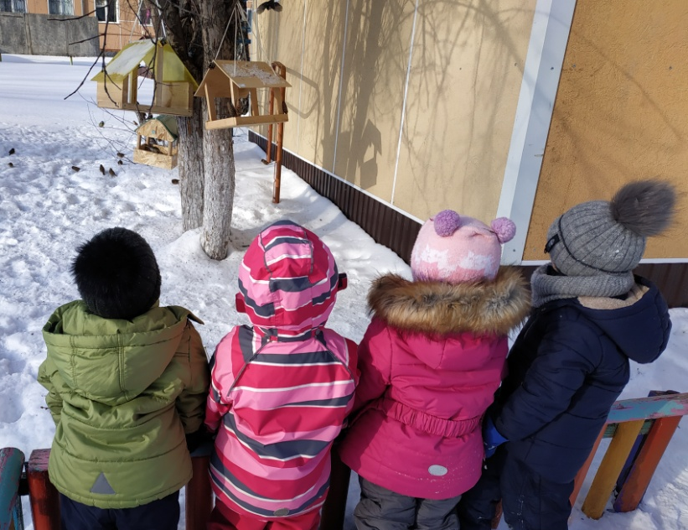

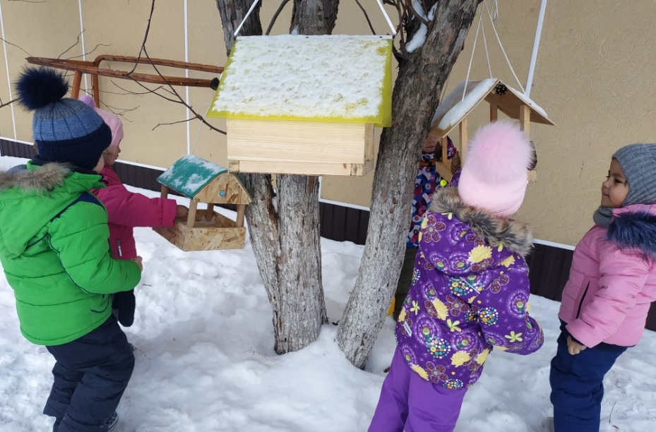

Воспитатели: Сафиуллина С.Ф.
Швйхутдинова Р.Ф

Ход НОД:
Вводная беседа.
- Ребята, какое сейчас время года?
- Что зима принесла с собой?
- Подумайте, всем ли нравится то, чем гордится Зимушка-зима?
У зимы бывает разное настроение: то она радостная, то сварливая и даже злая.
- Как вы думаете, какими природными явлениями зима выражает свою радость?
-Какими природными явлениями зима выражает свою злость?
Чтение отрывка из рассказа К. Д. Ушинского «Проказы старухи зимы».
«Разозлилась старуха зима, задумала всякое дыхание со света сжить. Прежде всего, она стала до птиц добираться: надоели они ей своим криком и писком. Подула зима холодом, посорвала листья с лесов и дубрав и поразметала их по дорогам. Некуда птицам деваться, стали они стайками собираться, думушку думать. Собрались, покричали и полетели за высокие горы, за синие моря, в теплые страны…»
Воспитатель: Ребята, среда обитания птиц – это воздух. Но они живут и на земле.
Гнезда птицы вьют всегда или на земле, или на деревьях. Птицы, в отличие от животных, покрыты перьями. И поэтому их называют пернатые. Одни птицы с наступлением холодов улетают в теплые края, их называют перелетными. Те птицы, которые остаются с нами зимовать называются зимующими. Они могут найти корм зимой самостоятельно, но мы должны им помогать.
Загадывание загадок:
1. Чик-чирик!
К зёрнышкам прыг!
Клюй, не робей!
Кто это?
(Воробей)
3. Непоседа пёстрая,
Птица длиннохвостая,
Птица говорливая,
Самая болтливая.
Вещунья белобока,
А зовут её.
(Cорока)
4. Спинкою зеленовата,
Животиком желтовата,
Чёрненькая шапочка
И полоска шарфика.
(Синица)
Физкультминутка
Скачет шустрая синица, (Прыжки на месте на двух ногах.)
Ей на месте не сидится, (Прыжки на месте на левой ноге.)
Прыг-скок, прыг-скок, (Прыжки на месте на правой ноге.)
Завертелась, как волчок. (Кружимся на месте.)
Вот присела на минутку, (Присели.)
Почесала клювом грудку, (Встали, наклоны головы влево-вправо.)
И с дорожки – на плетень, (Прыжки на месте на левой ноге.)
Тири-тири, (Прыжки на месте на правой ноге.)
Тень-тень-тень! (Прыжки на месте на двух ногах.)
Чтение стихотворения Александра Яшина:
Покормите птиц зимой!
Пусть со всех концов.
К вам слетятся, как домой,
Стайки на крыльцо.
Небогаты их корма.
Горсть зерна нужна,
Горсть одна — и не страшна,
Будет им зима.
Сколько гибнет их — не счесть,
Видеть тяжело.
А ведь в нашем сердце есть
И для птиц тепло.
Разве можно забывать:
Улететь могли,
А остались зимовать
Заодно с людьми.
Приучите птиц в мороз
К своему окну,
Чтоб без песен не пришлось
Нам встречать весну!
(Показ презентации «Птицы зимой»)
- Скажите, что для птиц зимой самое страшное, холод или голод?
- Что нужно сделать для того, чтобы помочь птицам пережить тяжелую зиму? (Смастерить кормушки и насыпать туда корм)
- Чтобы правильно кормить птиц, необходимо соблюдать некоторые
правила:
- во время подкормки не сорить, не оставлять на улице полиэтиленовые пакеты, жестяные банки, коробки;
- подкармливать в одном и том же месте, желательно в одно и тоже время, птицы будут сами прилетать к этому времени;
- кормить птиц регулярно, ежедневно, нельзя подкармливать время от времени, именно в морозы нужна пища каждый день, чтобы птицам выжить;
- корма класть немного, именно для того, чтобы подкормить, поддержать в трудное время.
- А чем мы будем кормить птиц?
(Семенами различных растений: овес, пшено клюют только воробьи, для них также годятся хлебные крошки; синицам кроме семян кладут сало или мясо.)
- Ребята, сегодня на прогулке мы еще повесим кормушки, которые смастерили ваши папы, и будем помогать птицам, пережить зиму. Если мы позаботимся о птицах зимой, летом птицы позаботятся о наших садах, лесах, парках и т. д.

